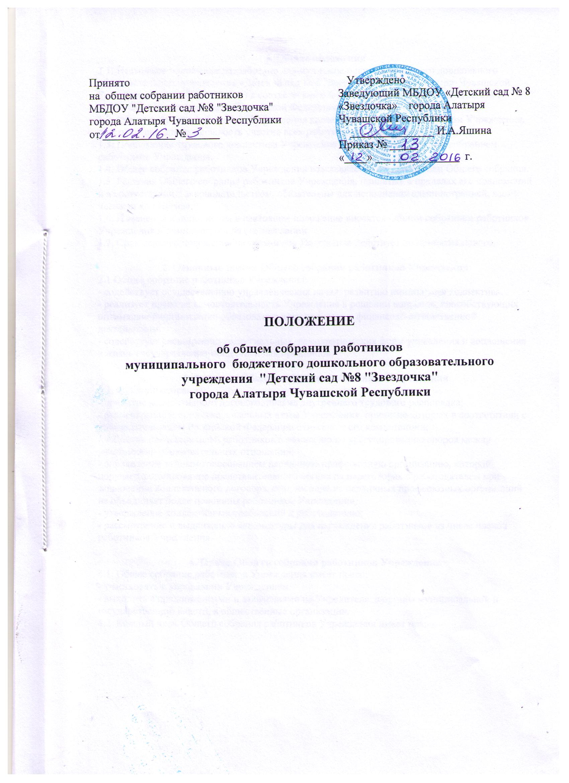

**1. Общие положения**

1.1. Настоящее положение разработано для муниципального бюджетного дошкольного образовательного учреждения «Детский сад № 8 "Звездочка" города Алатыря Чувашской Республики (далее-Учреждение) в соответствии с Федеральным законом от 29.12.2012 г. №273-ФЗ «Об образовании в Российской Федерации», Уставом Учреждения.

1.2. Общее собрание работников Учреждения является коллегиальным органом Учреждения, обеспечивающего возможность участия всех работников в управлении Учреждением.

1.3. Полномочия трудового коллектива Учреждения осуществляется общим собранием работников Учреждения.

1.4. Общее собрание работников Учреждения возглавляется председателем Общего собрания.

1.5. Решения Общего собрания работников Учреждения, принятые в пределах его полномочий и в соответствии с законодательством, обязательны для исполнения администрацией, всеми членами коллектива.

1.6. Изменения и дополнения в настоящее положение вносятся Общим собранием работников Учреждения и принимаются на его заседании.

1.7. Срок данного положения не ограничен. Положение действует до принятия нового.

**2. Основные задачи Общего собрания работников Учреждения**

2.1 Общее собрание работников Учреждения:

- содействует осуществлению управленческих начал, развитию инициативы коллектива.

- реализует право на самостоятельность Учреждения в решении вопросов, способствующих оптимальной организации образовательного процесса и финансово-хозяйственной деятельности.

- содействует расширению коллегиальных, демократических форм управления и воплощения в жизнь государственно-общественных принципов.

**3. Функции Общего собрания работников Учреждения**

3.1. Функции собрания:

- принятие коллективного договора, правил внутреннего трудового распорядка;

- рассмотрение и принятие локальных актов Учреждения, принятие которых в соответствии с законодательством Российской Федерации отнесено к его компетенции;

- избрание представителей работников в комиссию по урегулированию споров между участниками образовательных отношений;

- определение тайным голосованием первичную профсоюзную организацию, которой поручает формирование представительного органа на переговорах с работодателем при заключении коллективного договора, если ни одна из первичных профсоюзных организаций не объединяет более половины работников Учреждения;

- утверждение коллективных требований к работодателю;

- рассмотрение и выдвижение кандидатуры для награждения работников из числа членов работников Учреждения.

**4. Права Общего собрания работников Учреждения**

4.1. Общее собрание работников Учреждения имеет право:

- участвовать в управлении Учреждением;

- выходить с предложениями и заявлениями на Учредителя, в органы муниципальной и государственной власти, в общественные организации.

4.2. Каждый член Общего собрания работников Учреждения имеет право:

- потребовать обсуждения Общим собранием работников Учреждения любого вопроса, касающегося деятельности Учреждения, если его предложение поддержит не менее одной трети членов собрания ; -при несогласии с решением Общего собрания работников Учреждения высказать свое мотивированное мнение, которое должно быть занесено в протокол.

**5. Организация управления Общим собранием работников Учреждения**

5.1. В состав Общего собрания работников Учреждения входят все работники Учреждения.

5.2. На заседание Общего собрания работников Учреждения могут быть приглашены представители Учредителя, общественных организаций, органов муниципального и государственного управления. Лица, приглашенные на собрание, пользуются правом совещательного голоса, могут вносить предложения и заявления, участвовать в обсуждении вопросов, находящихся в их компетенции.

5.3. Для ведения Общего собрания работников Учреждения из его состава открытым голосованием избирается председатель и секретарь сроком на один календарный год, которые исполняют свои обязанности на общественных началах.

5.4. Председатель Общего собрания работников Учреждения :

- организует деятельность Общего собрания;

- информирует членов коллектива о предстоящем заседании не менее чем за 30 дней до его проведения;

- организует подготовку и проведение заседания;

- определяет повестку дня;

- контролирует выполнение решений.

5.5.Общее собрание работников Учреждения собирается не реже 2 раз в год

Инициатором созыва Общего собрания работников Учреждения может быть Учредитель, заведующий Учреждением, представители трудового коллектива

5.6. Общее собрание работников Учреждения считается правомочным, если на нем присутствует не менее половины списочного состава работников Учреждения.

5.7. Процедура голосования определяется большинством голосов.

5.8. Решение Общего собрания работников Учреждения считается принятым, если за него проголосовало не менее половины работников, присутствующих на собрании.

5.9. Решение Общего собрания работников Учреждения обязательно к исполнению для всех сотрудников Учреждения.

**6. Взаимосвязь с другими коллегиальными органами Учреждения.**

6.1. Общее собрание работников Учреждения организует взаимодействие с другим коллегиальными органами Учреждения - Педагогическим советом:

- через участие представителей коллектива в заседаниях Педагогического совета.

- представление на ознакомление Педагогическому совету, готовящихся к обсуждению и принятию на заседании Общего собрания работников Учреждения;

- внесение предложений и дополнений по вопросам, рассматриваемым на заседаниях Педагогического с совета.

**7. Ответственность Общего собрания работников Учреждения**

7.1. Общее собрание работников Учреждения несет ответственность:

- за соответствие принимаемых решений законодательству РФ, нормативно-правовым актам.

**8. Делопроизводство Общего собрания работников Учреждения**

8.1. Заседания Общего собрания работников Учреждения оформляются протоколом.

8.2. В протоколах фиксируются:

- дата проведения;

- количественное присутствие( отсутствие) членов коллектива;

-приглашенные (ФИО, должность);

- повестка дня;

- ход обсуждения вопросов;

- предложения, рекомендации и замечания членов коллектива и приглашенных лиц;

- решение.

